1进入到华为数字人后台，点击“分身视频制作”。

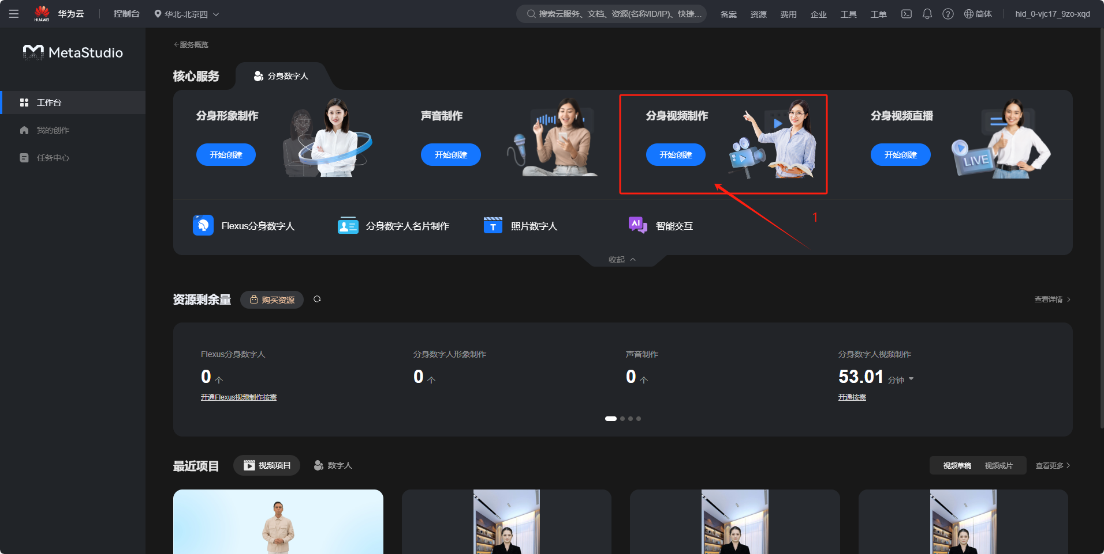

2.进入视频操作界面，点击“角色”，选择对应的视频形象，在视频顶部选择制作横版或者竖版视频。

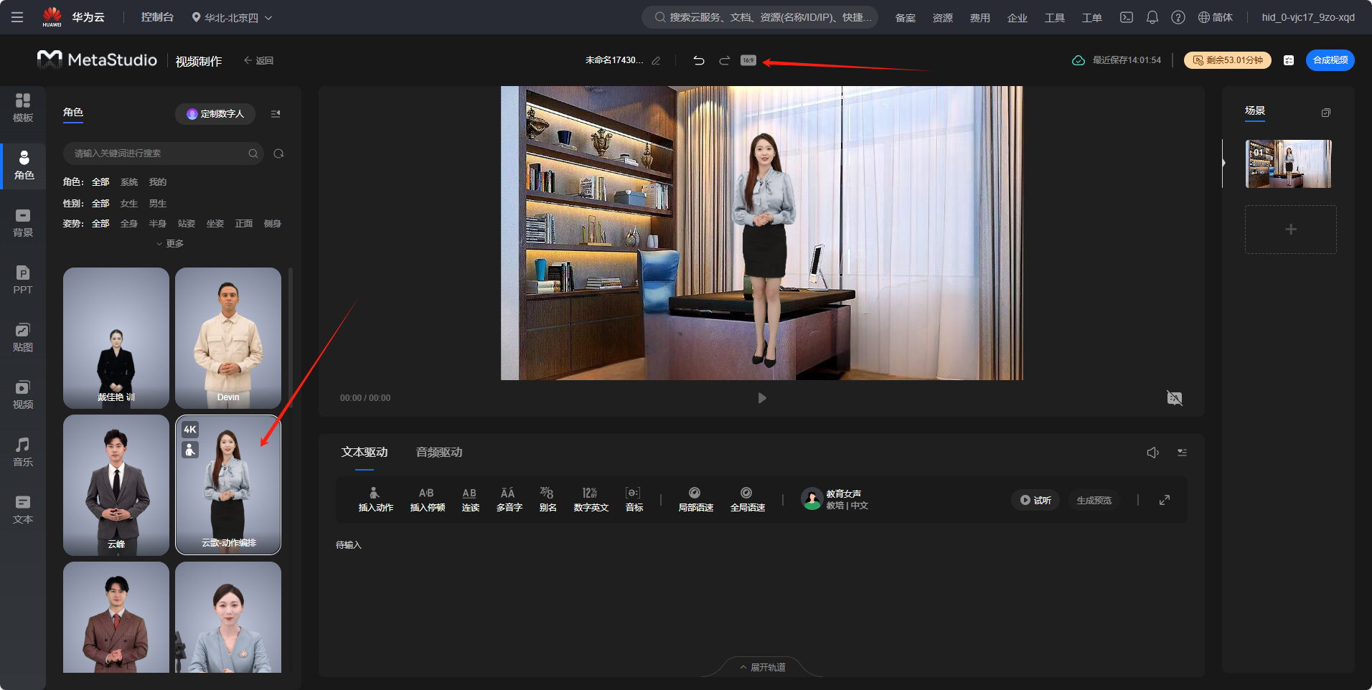

1. 点击头像，选择“我的声音”。

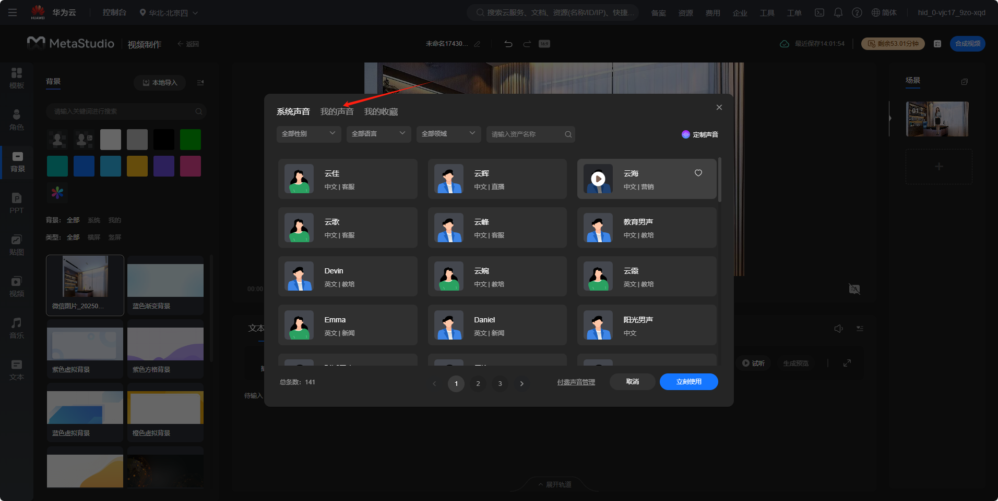

4数字人视频背景可以自己选择或者上传素材。

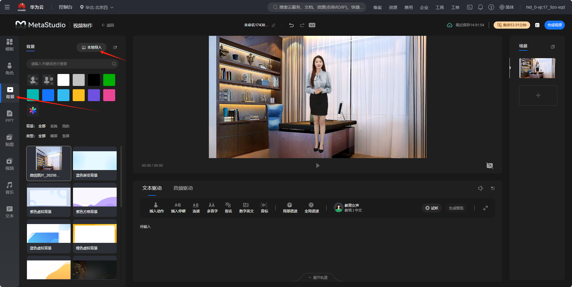

5.数字人制作主要用到的形象选择和声音选择。其他的功能（贴纸、视频、音乐、文本）是作为视频效果点缀。

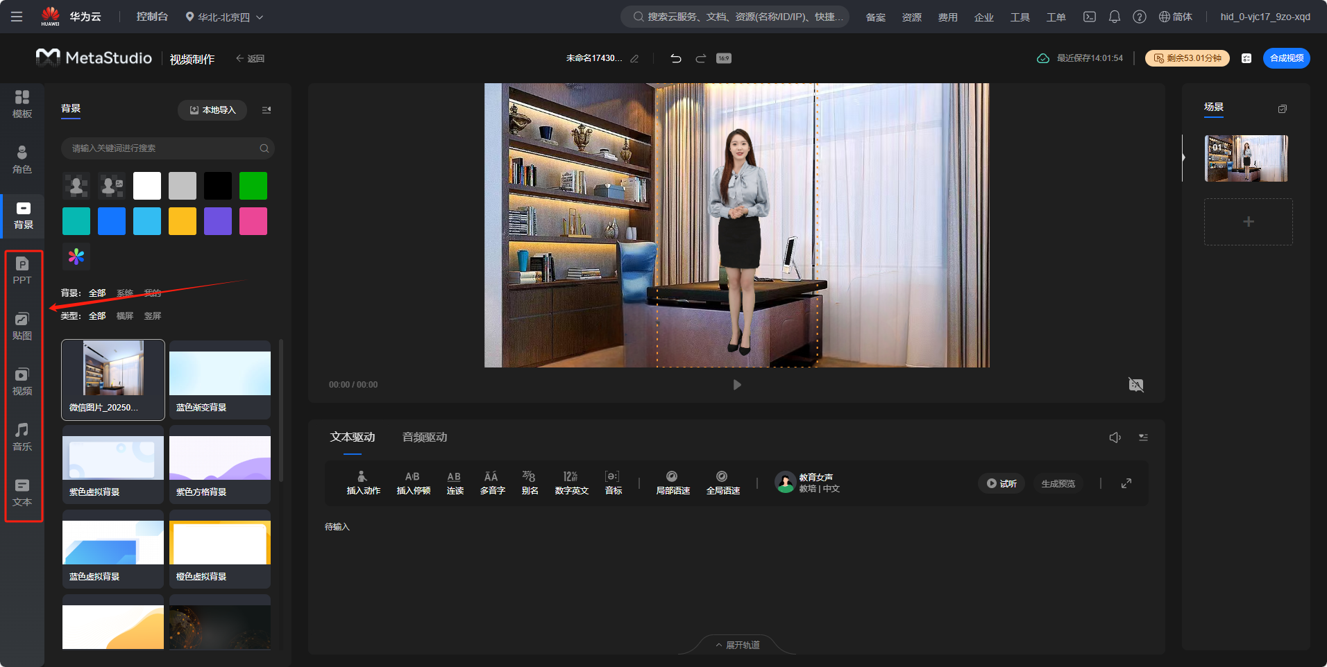

1. 接下来需要把提前准备的数字人视频文案复制到文本框。

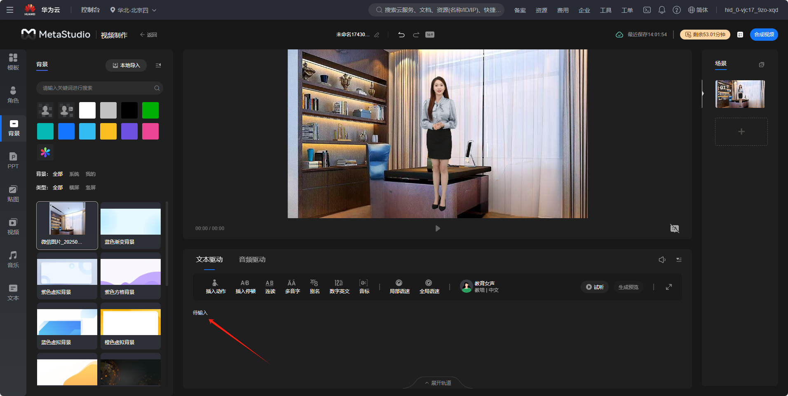

1. 输入调试合适效果后合成导出，下载即可

